济南易出行数字化转型项目
无人机交通态势感知系统

详细设计说明书
（V1.11）

神思电子技术股份有限公司
2026年10月

变更历史
表前置-1 变更历史
版本 | 变更时间 | 变更章节 | 性质 | 变更内容 | 修改人 | 审核人 | 批准人
1.0 | 2026.9.18 | 全文 | N-新建 | 依据需求调研、现有实现及模板形成整理稿。 | 王郑尧 | 王郑尧 | 王郑尧
1.1 | 2026.9.25 | 全文 | M-更改 | 按10.25审核问题表完成修订。 | 王郑尧 | 王郑尧 | 王郑尧
1.11 | 2026.10.31 | 全文 | M-更改 | 按标准演示模板整理无人机五模块层级，统一字体、图表题注与目录；入池对接按既有链路归纳。
注：性质可以为N-新建、A-增加、M-更改、D-删除 P-批准
版本号变更规则：文件初始版本为1.0。若只有部分内容出现增加、删除、修改，则版本号加0.01。若出现重大修改或者局部修改积累过多而导致文件整体发生变化，则版本号加0.1。文件正式发布版本为2.0。若文件版本接近发布版本，则在小数点后面加一位，文件版本号除非正式发布版否则不允许超过2.0。

目录

第一章 引言 1
1.1 背景 1
1.2 编写目的和范围 1
1.3 术语表 1
1.4 参考资料 2
1.5 使用的文字处理和绘图工具 2
第二章 设计概述 2
2.1 任务和目标 3
2.1.1 需求概述 3
2.1.2 运行环境概述 3
2.1.3 条件与限制 3
2.1.4 详细设计方法和工具 4
第三章 系统详细需求分析 4
3.1 详细需求分析 4
3.1.1 详细功能需求分析 5
3.1.2 详细性能需求分析 7
3.1.3 详细资源需求分析 8
3.1.4 详细接口需求分析 8
3.1.5 详细系统运行环境及限制条件分析 8
第四章 总体方案确认 8
4.1 系统总体结构确认 9
4.1.1 系统组成、逻辑结构及层次确认 9
4.1.2 应用系统结构确认 9
4.1.3 支撑系统结构确认 10
4.1.4 系统集成确认 10
4.1.5 系统工作流程确认 10
4.2 系统详细界面划分 10
第五章 全局数据结构说明 10
5.1 常量 11
5.2 变量 11
5.3 数据结构 11
5.3.1 应用系统与支撑系统的详细界面划分 11
5.3.2 系统内部详细界面划分 11
第六章 系统详细设计 12
6.1 功能结构图 12
6.2 系统结构设计及子系统划分 12
6.3 系统功能模块详细设计 13
6.4 系统界面详细设计 15
6.4.1 外部界面设计 15
6.4.2 内部界面设计 15
6.4.3 用户界面设计 15
第七章 开发和测试生产环境说明 15
7.1 开发环境 15
7.2 测试及产品环境 16
第八章 模块设计 16
8.1 用例图 17
8.2 功能设计说明 17
8.2.3 三智引擎 18
8.2.3.2 智算 18
8.2.3.2.1 交通认知解析模型 18
8.2.3.2.1.2 基于视频AI认知解析模型 18
8.2.3.2.1.2.1 基于无人机视角的路口态势识别模型（业务编号：4.3.2.1.2.6） 18
8.2.3.2.1.2.2 基于无人机视角的换道与交通冲突识别模型（业务编号：4.3.2.1.2.7） 19
8.2.3.2.1.2.3 基于无人机视角的事故测绘模型（业务编号：4.3.2.1.2.8） 20
8.2.3.2.1.2.4 基于无人机视角的交通执法检测模型（业务编号：4.3.2.1.2.9） 21
8.2.3.2.1.2.5 无人机认知数据入池对接（业务编号：4.3.2.1.2.10） 22
8.2.3.2.1.2.5.1 输入及身份校验 22
8.2.3.2.1.2.5.2 事务及数据流 23
8.2.3.2.1.2.5.3 异常与恢复 23
8.2.3.2.1.2.5.4 外部入池待确认项 23
第九章 接口设计 24
9.1 内部接口 24
9.2 外部接口 24
9.2.1 接口说明 24
9.2.2 调用方式 24
第十章 数据库设计 25
第十一章 系统安全保密设计 25
11.1 说明 25
11.2 设计 25
11.2.1 数据传输部分 25
11.2.2 IP过滤分部 26
11.2.3 身份验证部分 26
第十二章 系统性能设计 26
第十三章 系统出错处理 26
第十四章 设计和开发规范 27
14.1 数据库设计规范 27
14.2 编码规范 27
14.3 代码目录结构 27

图目录

图4.1-1 系统总体结构 9
图6.1-1 功能处理流程 12
图8.1-1 四类模型业务用例 17

表目录

表前置-1 变更历史 II
表1.3-1 术语与缩写 1
表3.1.1-1 详细功能需求 5
表6.3-1 功能需求与源码对应关系 13
表8.2.3.2.1.2.1-1 基于无人机视角的路口态势识别模型功能设计 19
表8.2.3.2.1.2.2-1 基于无人机视角的换道与交通冲突识别模型功能设计 20
表8.2.3.2.1.2.3-1 基于无人机视角的事故测绘模型功能设计 21
表8.2.3.2.1.2.4-1 基于无人机视角的交通执法检测模型功能设计 22
表14.3-1 源码目录 27

引言
本文说明16项功能的输入、处理、结果、异常及实现位置。

背景
依据无人机原型演示及需求研讨形成四类模型清单。

编写目的和范围
本系统以无人机影像交通分析为范围，包含4类模型、16项功能。数据接入、分析任务启停、结果查询、账号与审计为配套能力；航线规划、起降、返航与机巢管理由既有无人机平台承担。

术语表
表1.3-1 术语与缩写
术语 | 含义
API | Application Programming Interface，应用程序编程接口。
HTTP | Hypertext Transfer Protocol，超文本传输协议。
JSON | JavaScript Object Notation，结构化数据交换格式。
RTSP | Real Time Streaming Protocol，实时流传输协议。
MQTT | Message Queuing Telemetry Transport，消息队列遥测传输协议。
SRT | SubRip Text，字幕文本格式，本项目用于逐帧遥测。
SHA-256 | Secure Hash Algorithm 256-bit，256位安全散列算法。

参考资料
依据：已保存的《需求调研记录单》《需求确认单》《需求调研报告》《无人机交通态势感知系统需求规格说明书》。参照：项目当前架构、接口契约、数据库结构、内网部署及既有验证记录。

使用的文字处理和绘图工具
使用可编辑文档和白底黑字的架构、流程及实体关系图；源码与发布清单为实现核对依据。

设计概述
逐帧分析与业务复核由节点管道、应用服务和持久化事务共同完成。

任务和目标
将输入资料转换为统计、风险候选、量算报告和执法候选，并保留质量与版本。

需求概述
本系统以无人机影像交通分析为范围，包含4类模型、16项功能。数据接入、分析任务启停、结果查询、账号与审计为配套能力；航线规划、起降、返航与机巢管理由既有无人机平台承担。

运行环境概述
生产使用项目内网现有64位服务器及昇腾310P3推理设备，主机指令集为aarch64，推理运行环境为CANN 9.0.0。浏览器经统一入口8009访问业务应用；应用内部端口8000不直接对用户开放。数据库、证据文件、日志使用持久目录。

条件与限制
车速为视频估计值；货车分类按货车、非货车处理，低质量结果保留无法确认状态；执法结果为待复核线索。测绘须具备有效标定，不新增未经实测证明的精度或响应时延承诺。 生产应用数据库目标为ycx_prod、模式为drone；现行授权方案使用同机关系数据库，原瀚高连接保留为独立切换配置。既有路网与路况经Doris只读读取，生产路网标注、匹配及自动车道推断仍关闭；禁止自动切库或双写。

详细设计方法和工具
以源文件、服务方法、数据实体和接口路由建立追溯，不另设微服务或重复数据真源。

系统详细需求分析
以下按功能、性能、资源、接口和运行条件说明实现约束。

详细需求分析
需求编号使用M1-01至M4-04。

详细功能需求分析
四类模型分别组织16项功能，均列明功能名称、功能要求、功能描述及异常约束，并与后续模块设计、测试用例使用同一编号。
表3.1.1-1 详细功能需求
编号 | 功能名称 | 功能要求 | 功能描述
M1-01 | 目标检测与轨迹 | 逐帧影像、模型和时间；检测目标并关联图像轨迹，地理质量不拆分轨迹身份。 | 目标框、目标编号与轨迹点。 缺帧或关联结束时保留终止原因。
M1-02 | 流量与车速 | 目标轨迹、有效投影和统计窗口；按统计窗口计算车辆数量和视频估计车速。 | 流量、速度、统计时间和质量状态。 无有效投影时速度为空并提示原因。
M1-03 | 转向与排队拥堵 | 轨迹方向、道路上下文和窗口；汇总转向、队列和拥堵信息；生产路网关闭时不生成依赖车道的伪结果。 | 方向、排队及拥堵分析结果。 无适用路网时保留通用统计并提示缺少车道条件。
M1-04 | 结果查询和回放 | 路口、来源、任务和时间条件；校验访问权限并查询既有指标及轨迹记录。 | 结果列表、历史轨迹和回放画面。 无记录显示空状态，不能显示其他任务数据。
M2-01 | 换道识别 | 有效目标轨迹与方向变化；识别换道过程和方向，排除普通转弯。 | 换道候选及轨迹关联。 几何或轨迹不足时不生成确定结果。
M2-02 | 冲突风险及时间指标 | 双方轨迹、速度和投影质量；估计潜在路径交点及同刻接近关系，计算冲突时间指标与风险。 | 候选事件、预测碰撞时间和先后通过时间差。 不满足质量条件的候选保留原因。
M2-03 | 事件证据 | 候选事件与同帧原图、检测图；保存原始和检测画面并校验大小与哈希，检测图引用其原图。 | 关联证据清单、时间和对象。 对象缺失或哈希不符时禁止标为完整。
M2-04 | 人工复核 | 事件标识、复核动作、原因和版本；权限核验后按版本确认或驳回，记录审计。 | 复核状态、原因、操作者和新版本。 旧版本提交返回冲突，不覆盖其他人复核。
M3-01 | 资料导入与选帧 | 授权现场视频、遥测或既有关键帧；导入资料形成批次，检查时间覆盖、生成关键帧并选择有效画面。 | 资料批次、关键帧及质量检查结果。 解码、遥测或证据校验失败时显示错误。
M3-02 | 距离及面积量算 | 选定帧、有效米制变换和几何点；在服务端按帧变换计算距离、面积与周长并保留修订。 | 带单位的量算值、几何及版本。 无有效米制变换时阻断米制结果。
M3-03 | 现场标注 | 帧标识、对象类别和几何坐标；保存车辆、痕迹与散落物的版本化现场标注。 | 对象类别、位置、标注来源与版本。 越权或旧版本修改被拒绝。
M3-04 | 复核与报告 | 量算任务、画面、标注和复核状态；复核资料与量算结果，生成关联画面及修订记录的报告。 | 报告编号、版本、量算明细和关联证据。 缺少必要资料或未满足流程条件时不生成有效报告。
M4-01 | 区域与规则配置 | 候选区域几何、规则定义与版本；维护区域和规则的候选配置，保留变更审计。 | 区域、规则、版本与质量状态。 未经权威适配和审批不得发布为权威规则。
M4-02 | 货车分类 | 目标类别及分类置信信息；按货车、非货车分类，低置信或未识别保留无法确认。 | 车型类别及分类质量。 不细分轻型、中型和重型货车。
M4-03 | 超速及候选线索 | 目标、视频车速、停留时间、候选区域与规则；按现有条件形成超速或停留候选，附匹配事实和排除依据。 | 待复核线索、命中事实与质量。 未匹配完整事实不升级为高置信结论。
M4-04 | 证据与复核 | 线索、证据、动作、原因和复核版本；读取证据后确认或驳回候选，保留追加型复核审计。 | 证据、复核状态及审计记录。 复核不生成违法或处罚认定。

详细性能需求分析
阶段日志记录耗时、帧数和队列等待，历史合成样例不代替正式部署性能测量。

详细资源需求分析
复用现场应用主机、推理设备、数据库和持久文件目录；不新增服务器采购数量。

详细接口需求分析
输入和结果接口校验身份、参数、质量与版本；接口明细见配套接口设计说明书。

详细系统运行环境及限制条件分析
生产应用数据库目标为ycx_prod、模式为drone；现行授权方案使用同机关系数据库，原瀚高连接保留为独立切换配置。既有路网与路况经Doris只读读取，生产路网标注、匹配及自动车道推断仍关闭；禁止自动切库或双写。

总体方案确认
本章记录实现核对的结构，不代替用户审批签署。

系统总体结构确认
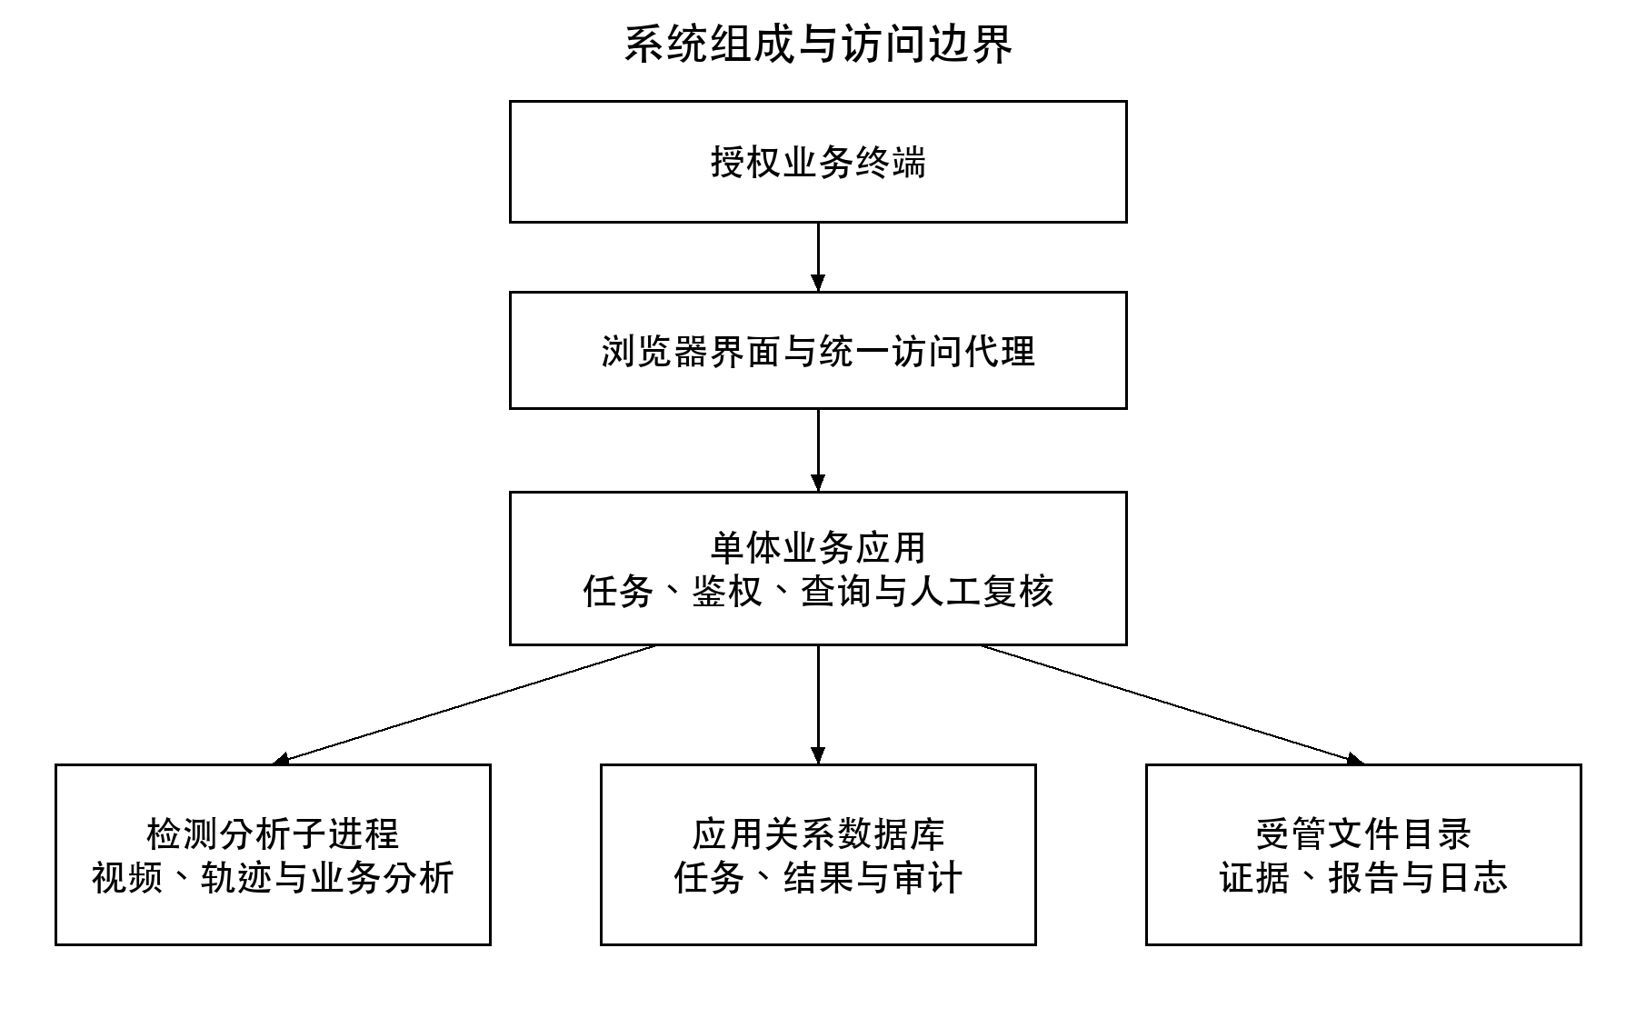
图4.1-1 系统总体结构
检测子进程输出事实，应用层管理任务、查询、证据与复核，终端经统一代理访问。

系统组成、逻辑结构及层次确认
按表示、业务、分析和存储责任组织；应用保持单体。

应用系统结构确认
接口层解析请求，服务层执行状态与版本校验，持久层提交事务。

支撑系统结构确认
复用消息、关系数据库、受管文件和既有地图数据服务。

系统集成确认
视频与遥测进入分析；结果经消息校验入库，外部路网路况只读。

系统工作流程确认
输入缺失或质量不足时返回具体原因，禁止用旧结果冒充当前有效结果。消息以稳定编号和内容哈希校验身份；消费异常记录失败及恢复位置，跳到受影响分区最新数据，不自动补回已跳过区间。

系统详细界面划分
工作台、交通监测、事件中心、事故测绘、执法候选与系统配置按职责展示，生产关闭的入口按配置隐藏。

全局数据结构说明
帧和轨迹载体用于运行时计算；业务标识、版本和证据引用用于持久化。

常量
消息主题和类型使用uav_前缀；指标时间和来源必须随事实传递。数据库模式由部署设置指定。

变量
帧号、采集时间、轨迹状态、图像位置、可空世界位置、速度、质量及当前规则版本随计算阶段更新。

数据结构
FrameElement承载逐节点富化数据；TrackElement保存单车状态；业务实体保存任务、事件、量算、证据、报告与复核版本。

应用系统与支撑系统的详细界面划分
连接配置与密钥隔离，数据库仅保存受管对象引用，文件内容由受控路径访问。

系统内部详细界面划分
节点之间通过帧对象和有界队列传递；结束标志沿全链透传，避免尾部数据截断。

系统详细设计
业务功能由四类模型构成，配套模块复用共同能力。

功能结构图
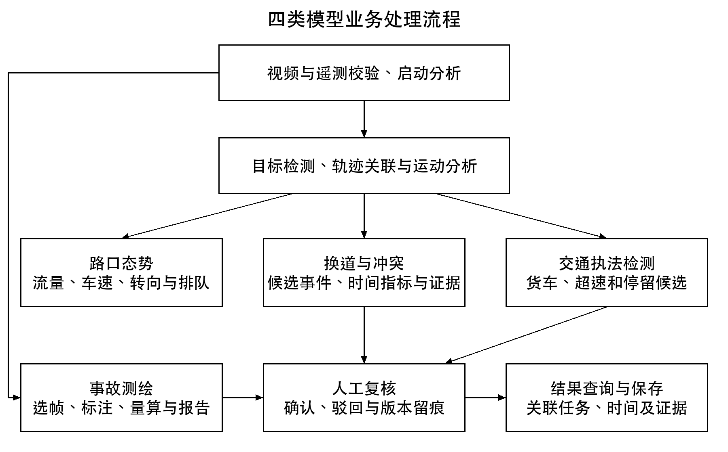
图6.1-1 功能处理流程
统计结果可按任务查询；冲突、执法和量算按复核流程留存。

系统结构设计及子系统划分
保持四类模型与16项需求编号，不把账号、任务或接入扩散为独立建设子系统。

系统功能模块详细设计
表6.3-1 功能需求与源码对应关系
需求编号 | 源文件 | 类或入口
M1-01 | nodes/​DetectionNode.​py  nodes/​GroundTrajectoryTrackerNode.​py | DetectionNode.​process  GroundTrajectoryTrackerNode.​process
M1-02 | nodes/​CalcStatisticsNode.​py  nodes/​SpeedEstimationNode.​py | CalcStatisticsNode.​process  SpeedEstimationNode.​process
M1-03 | nodes/​DirectionFlowNode.​py  nodes/​LaneAnalysisNode.​py | DirectionFlowNode.​process  LaneAnalysisNode.​process
M1-04 | platform/​app/​api/​v1/​trajectories.​py  console2/​src/​components/​ReplayStage.​jsx | get_trajectories  get_​trajectory_​replay  ReplayStage
M2-01 | nodes/​LaneChangeDetectionNode.​py  utils_​local/​lane_​change.​py | LaneChangeDetectionNode.​process  detect_lane_change
M2-02 | nodes/​ConflictDetectionNode.​py | ConflictDetectionNode.​process
M2-03 | nodes/​TccEvidencePublisherNode.​py | TccEvidencePublisherNode.​process
M2-04 | platform/​app/​api/​v1/​trajectories.​py | review_conflict
M3-01 | platform/​app/​api/​v1/​survey.​py  platform/​app/​services/​survey_​service.​py | import_​capture_​batch  list_survey_frames
M3-02 | platform/​app/​services/​survey_​service.​py | SurveyService.​save_​measurement
M3-03 | platform/​app/​services/​survey_​service.​py | SurveyService.​create_​annotation
M3-04 | platform/​app/​services/​survey_​service.​py | SurveyService.​generate_​report
M4-01 | platform/​app/​services/​enforcement_​service.​py | EnforcementService.​create_​zone  create_rule
M4-02 | nodes/​EnforcementDetectionNode.​py | EnforcementDetectionNode.​_​vehicle_​class
M4-03 | nodes/​EnforcementDetectionNode.​py | EnforcementDetectionNode.​process
M4-04 | platform/​app/​services/​enforcement_​service.​py | EnforcementService.​review_​clue

系统界面详细设计
输入界面显示必填资料及质量提示，结果界面显示任务、时间、单位、证据与复核状态。

外部界面设计
既有平台提供影像和遥测，路网路况数据只读；无可用输入时保留状态原因。

内部界面设计
服务方法校验状态、修订号和对象归属，事务提交后返回新版本。

用户界面设计
候选线索和人工复核分别展示；米制量算必须显示有效画面与单位。

开发和测试生产环境说明
开发、隔离验证与生产部署分开记录。

开发环境
源代码、锁定依赖、前端构建和模型资源按版本清单保留。开发运行不改变内网配置。

测试及产品环境
生产使用项目内网现有64位服务器及昇腾310P3推理设备，主机指令集为aarch64，推理运行环境为CANN 9.0.0。浏览器经统一入口8009访问业务应用；应用内部端口8000不直接对用户开放。数据库、证据文件、日志使用持久目录。 已有本机及隔离环境验证不替代现场性能、授权和精度确认。

模块设计
下列各项的前提是输入资料有效且用户具有访问权限。

用例图
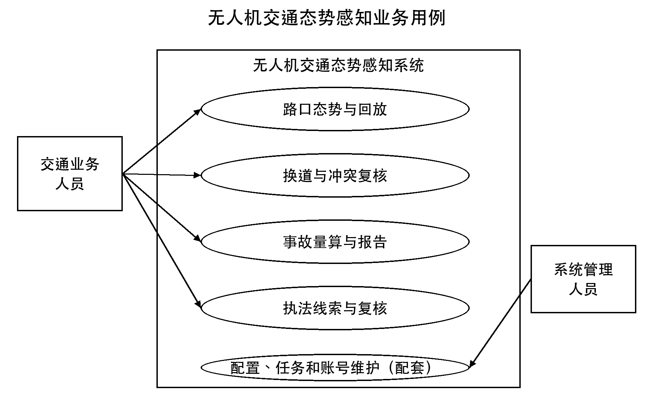
图8.1-1 四类模型业务用例
选择来源与任务后生成统计或候选；测绘选帧、标注和量算后复核出报告。

功能设计说明
车速为视频估计值；货车分类按货车、非货车处理，低质量结果保留无法确认状态；执法结果为待复核线索。测绘须具备有效标定，不新增未经实测证明的精度或响应时延承诺。

三智引擎
无人机相关能力归属三智引擎的智算部分，通过影像分析形成交通认知结果，并提供数据接入、留存和查询支撑。

智算
智算部分组织无人机交通分析模型及其认知数据链路，复用现有应用、消息与存储能力。

交通认知解析模型
无人机认知解析使用授权视频和同步遥测，形成路口态势、风险候选、事故量算及执法候选结果。

基于视频AI认知解析模型
本节仅展开四类无人机模型和无人机认知数据入池对接；模型功能继续沿用M1至M4的16项需求编号。

基于无人机视角的路口态势识别模型（业务编号：4.3.2.1.2.6）
本模型含4项功能。
表8.2.3.2.1.2.1-1 基于无人机视角的路口态势识别模型功能设计
编号 | 功能名称 | 功能要求 | 功能描述
M1-01 | 目标检测与轨迹 | 逐帧影像、模型和时间；检测目标并关联图像轨迹，地理质量不拆分轨迹身份。 | 目标框、目标编号与轨迹点。 缺帧或关联结束时保留终止原因。
M1-02 | 流量与车速 | 目标轨迹、有效投影和统计窗口；按统计窗口计算车辆数量和视频估计车速。 | 流量、速度、统计时间和质量状态。 无有效投影时速度为空并提示原因。
M1-03 | 转向与排队拥堵 | 轨迹方向、道路上下文和窗口；汇总转向、队列和拥堵信息；生产路网关闭时不生成依赖车道的伪结果。 | 方向、排队及拥堵分析结果。 无适用路网时保留通用统计并提示缺少车道条件。
M1-04 | 结果查询和回放 | 路口、来源、任务和时间条件；校验访问权限并查询既有指标及轨迹记录。 | 结果列表、历史轨迹和回放画面。 无记录显示空状态，不能显示其他任务数据。

基于无人机视角的换道与交通冲突识别模型（业务编号：4.3.2.1.2.7）
本模型含4项功能。
当前源码已接入轨迹形状换道节点；结果运输、留存、查询及正式页面展示尚未取得本轮贯通证据，按TC-M2-01执行记录复核，不以固定演示数据作为闭环证明。
表8.2.3.2.1.2.2-1 基于无人机视角的换道与交通冲突识别模型功能设计
编号 | 功能名称 | 功能要求 | 功能描述
M2-01 | 换道识别 | 有效目标轨迹与方向变化；识别换道过程和方向，排除普通转弯。 | 换道候选及轨迹关联。 几何或轨迹不足时不生成确定结果。
M2-02 | 冲突风险及时间指标 | 双方轨迹、速度和投影质量；估计潜在路径交点及同刻接近关系，计算冲突时间指标与风险。 | 候选事件、预测碰撞时间和先后通过时间差。 不满足质量条件的候选保留原因。
M2-03 | 事件证据 | 候选事件与同帧原图、检测图；保存原始和检测画面并校验大小与哈希，检测图引用其原图。 | 关联证据清单、时间和对象。 对象缺失或哈希不符时禁止标为完整。
M2-04 | 人工复核 | 事件标识、复核动作、原因和版本；权限核验后按版本确认或驳回，记录审计。 | 复核状态、原因、操作者和新版本。 旧版本提交返回冲突，不覆盖其他人复核。

基于无人机视角的事故测绘模型（业务编号：4.3.2.1.2.8）
本模型含4项功能。
表8.2.3.2.1.2.3-1 基于无人机视角的事故测绘模型功能设计
编号 | 功能名称 | 功能要求 | 功能描述
M3-01 | 资料导入与选帧 | 授权现场视频、遥测或既有关键帧；导入资料形成批次，检查时间覆盖、生成关键帧并选择有效画面。 | 资料批次、关键帧及质量检查结果。 解码、遥测或证据校验失败时显示错误。
M3-02 | 距离及面积量算 | 选定帧、有效米制变换和几何点；在服务端按帧变换计算距离、面积与周长并保留修订。 | 带单位的量算值、几何及版本。 无有效米制变换时阻断米制结果。
M3-03 | 现场标注 | 帧标识、对象类别和几何坐标；保存车辆、痕迹与散落物的版本化现场标注。 | 对象类别、位置、标注来源与版本。 越权或旧版本修改被拒绝。
M3-04 | 复核与报告 | 量算任务、画面、标注和复核状态；复核资料与量算结果，生成关联画面及修订记录的报告。 | 报告编号、版本、量算明细和关联证据。 缺少必要资料或未满足流程条件时不生成有效报告。

基于无人机视角的交通执法检测模型（业务编号：4.3.2.1.2.9）
本模型含4项功能。
表8.2.3.2.1.2.4-1 基于无人机视角的交通执法检测模型功能设计
编号 | 功能名称 | 功能要求 | 功能描述
M4-01 | 区域与规则配置 | 候选区域几何、规则定义与版本；维护区域和规则的候选配置，保留变更审计。 | 区域、规则、版本与质量状态。 未经权威适配和审批不得发布为权威规则。
M4-02 | 货车分类 | 目标类别及分类置信信息；按货车、非货车分类，低置信或未识别保留无法确认。 | 车型类别及分类质量。 不细分轻型、中型和重型货车。
M4-03 | 超速及候选线索 | 目标、视频车速、停留时间、候选区域与规则；按现有条件形成超速或停留候选，附匹配事实和排除依据。 | 待复核线索、命中事实与质量。 未匹配完整事实不升级为高置信结论。
M4-04 | 证据与复核 | 线索、证据、动作、原因和复核版本；读取证据后确认或驳回候选，保留追加型复核审计。 | 证据、复核状态及审计记录。 复核不生成违法或处罚认定。

无人机认知数据入池对接（业务编号：4.3.2.1.2.10）

输入及身份校验
消息信封沿用msg_type、schema_version、message_id、source_system、occurred_at、produced_at及data，实际必填条件遵循对应消息模型。历史运输offset只作审计，不作为消息身份门禁。

事务及数据流
对有效消息执行稳定消息ID与内容哈希校验，在同一事务保存收件箱和事实。证据文件保存受管引用、大小与SHA-256，接口查询返回来源、质量和复核版本。测绘与执法对象继续由既有业务服务维护。

异常与恢复
身份冲突、契约错误、认证失败和质量门禁保持。消费、解码及提交异常记录失败位置与恢复offset；受影响分区跳最新，无法定位记录时按当前分配分区降级，断线恢复后继续最新数据，不自动补回跳过区间。

外部入池待确认项
外部数据池的接收地址、字段映射、回执方式及验收约定尚待确认；现有内部消息入库不等同于外部数据池对接已经完成。

接口设计
具体路由、字段、返回结构和错误码由配套接口设计说明书列示。

内部接口
同一事务完成收件箱身份校验与事实写入，复核按修订号防止覆盖。

外部接口
媒体和遥测复用既有源，路网路况只读，不新增飞控和雷达接口。

接口说明
对象编号、时间、来源、版本、质量和证据引用不得混用。

调用方式
终端通过统一代理调用，登录和权限在业务及媒体接口共同校验。

数据库设计
业务事实、当前复核状态和追加审计分表保存。字段及约束详见数据库设计说明书；运行时不隐式创建或清空业务库。

系统安全保密设计
登录后按权限访问；口令单向哈希存储，凭据和令牌不写入文档或日志。上传、导入、下载校验授权、路径和证据完整性；配置与人工复核记录操作者、时间、对象、动作及版本。

说明
身份、配置、上传下载、媒体和证据是本系统主要保护对象。

设计
部署私有配置和对象目录限制访问，数据导出只读授权对象。

数据传输部分
统一入口承接页面、业务和媒体；连接认证参数由私有配置管理。

IP过滤分部
由现场网络策略放行授权终端和应用到既有服务的必要连接，不采用全网开放。

身份验证部分
会话失效、账号停用或角色越权时拒绝访问；复核和配置操作记录主体。

系统性能设计
采用有界队列、阶段计时和受控查询窗口；先验证瓶颈与配置，再按相同素材对照。不得以合成绘制耗时推定整管道吞吐。

系统出错处理
输入缺失或质量不足时返回具体原因，禁止用旧结果冒充当前有效结果。消息以稳定编号和内容哈希校验身份；消费异常记录失败及恢复位置，跳到受影响分区最新数据，不自动补回已跳过区间。 升级前同时备份数据库、受管证据、报告及版本清单。恢复先核对目标库、模式和迁移版本，再在隔离环境核对记录与文件关联；不以切换配置代替数据迁移。备份周期与保留期限按项目运维制度执行。

设计和开发规范
实现、接口和数据变更共同维护版本及追溯关系。

数据库设计规范
自建表统一uav_前缀，迁移显式执行，外部只读源不复制为本系统权威数据。

编码规范
节点不跨越职责边界；日志输出原因、对象、时间与异常栈并脱敏；已有错误不能通过静默回退掩盖。

代码目录结构
表14.3-1 源码目录
目录或入口 | 用途
main_optimized.py；nodes/ | 唯一生产分析入口和逐节点处理。
elements/；utils_local/；byte_tracker/ | 帧与轨迹载体、几何和图像跟踪。
platform/app/；platform/alembic/ | 业务接口、服务、数据模型与显式迁移。
console2/src/ | 业务页面、会话、请求和实时显示。
deploy/intranet/；scripts/ | 内网部署、校验、升级、备份及构建。
重建由承建单位在完整源码和匹配构建环境执行：Python 3.10及以上、容器构建与编排工具、前端构建工具可用，具备固定基础镜像、受控配置文件和独立模型清单。先冻结源码及依赖，再输入新且未使用的发布版本号，依次执行下列命令；现场安装不执行构建。
read -r TASK_VERSION
(cd console2 && npm ci && npm run build)
python3 scripts/build_intranet_release.py build --version "$TASK_VERSION" --bundled-database
python3 scripts/build_intranet_release.py app-package --version "$TASK_VERSION" --runtime-platform-image "traffic-analyzer-platform:${TASK_VERSION}-arm64" --runtime-console-image "traffic-analyzer-console:${TASK_VERSION}-arm64"
tar -xzf "dist/traffic-analyzer-${TASK_VERSION}-app-source.tar.gz" -C dist
read -r CONFIG_FILE
read -r HG_CONFIG_FILE
read -r MODEL_MANIFEST
python3 scripts/build_intranet_release.py package --version "$TASK_VERSION" --deployment-env "$CONFIG_FILE" --highgo-env "$HG_CONFIG_FILE" --model-manifest "$MODEL_MANIFEST" --app-source "dist/traffic-analyzer-${TASK_VERSION}-app-source"
四次read依次填写发布版本号、受控生产配置文件路径、保留的瀚高配置文件路径及模型清单路径；不输入或打印明文凭据。构建和封包输出位于dist，核对同名.sha256、内部SHA256SUMS和RELEASE.json。应用包、独立模型/视频及源码清单一并交接，不能仅凭Word文档重建缺失的权重或私有依赖。

